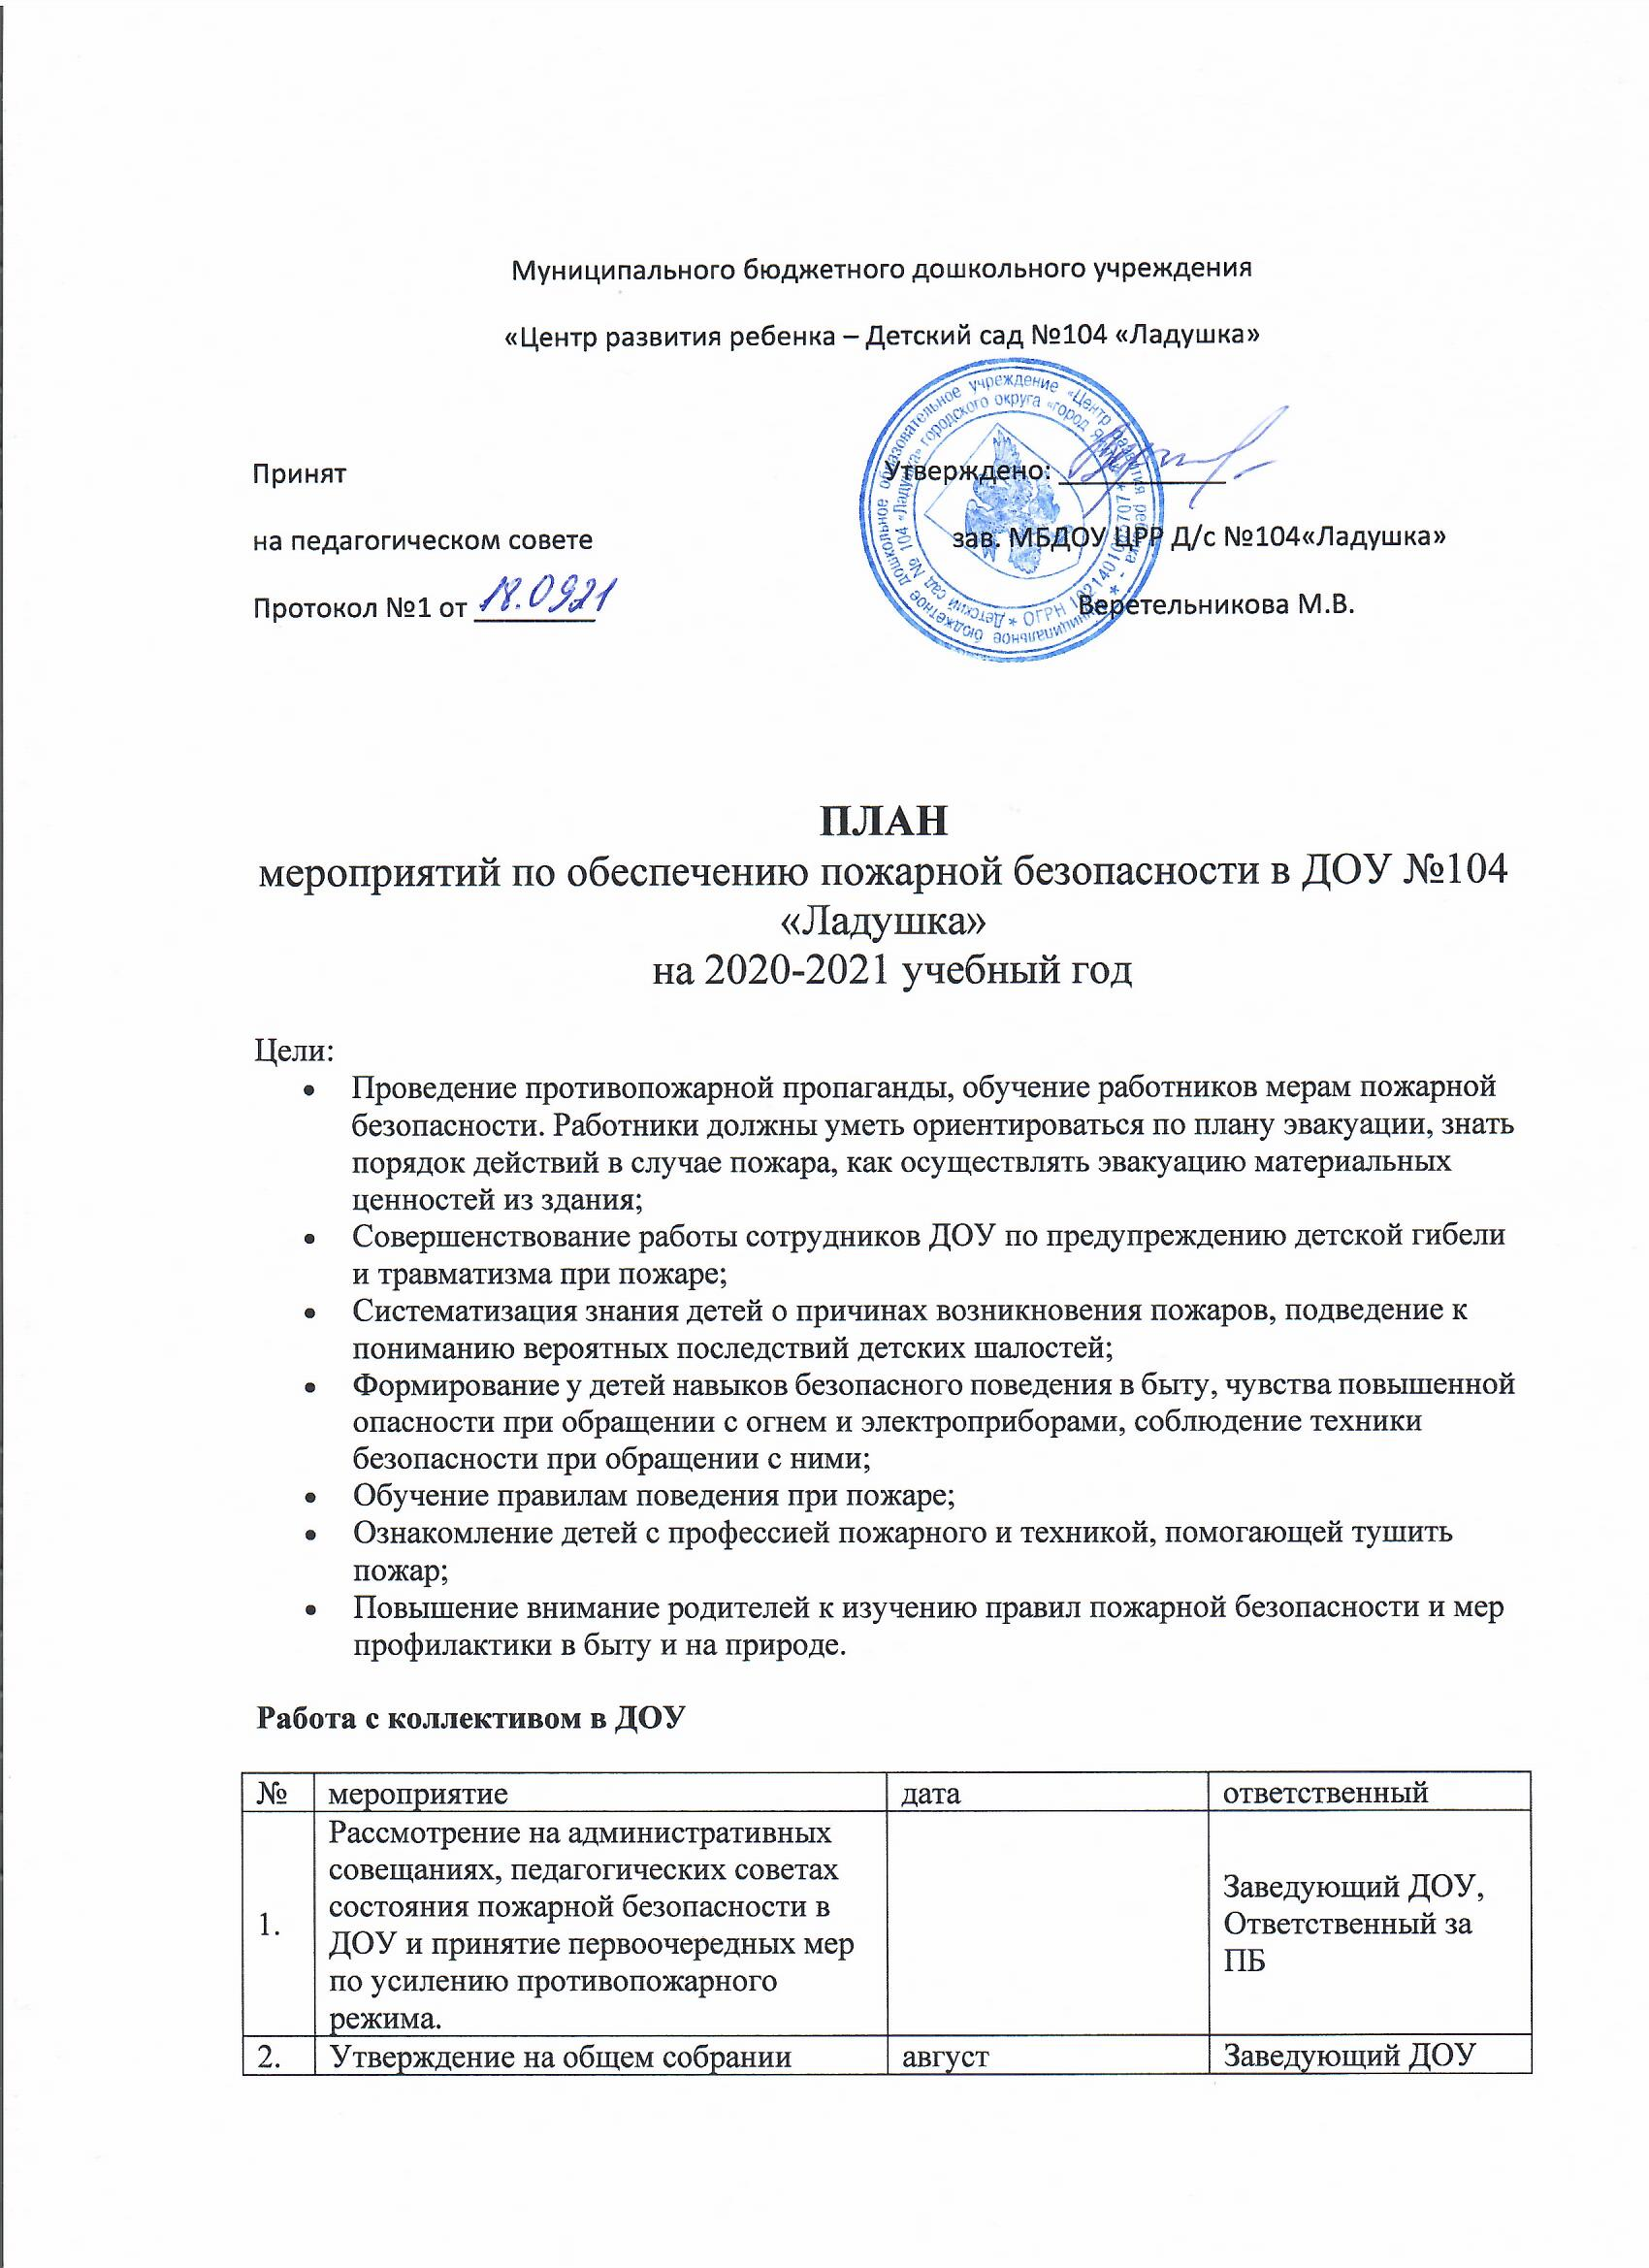

2. | Утверждение на общем собрании коллективного плана работы по пожарной безопасности на новый учебный год. | август | Заведующий ДОУ
3. | Организация и проведение обучения и проверки знаний требований пожарной безопасности работников детского сада. | В течение года | Ответственный за ПБ
4. | Проведение вводных инструктажей с вновь принятыми сотрудниками.  Проведение повторного противопожарного инструктажа на рабочем месте с работниками.  Проведение текущих противопожарных инструктажей. | По мере необходимости  Сентябрь,  март (1 раз в полугодие)  в течение года | Ответственный за ПБ
5. | Инструктажи с работниками при проведении массовых мероприятий (новогодние вечера, утренники, выпускные вечера и т.п.) | В течение года | Ответственный за ПБ
6. | Практические занятия по отработке плана эвакуации в случае возникновения пожара. | Согласно графику тренировок | Ответственный за ПБ
7. | Обучение педагогов ознакомлению детей с правилами пожарной безопасности. | По плану ДОУ | Старший воспитатель,  Ответственный за ПБ

Работа с воспитанниками и их родителями

№ | Мероприятие | Дата | Ответственный
1. | Оформление уголков пожарной безопасности в групповых помещениях.  Приобретение дидактических игр, наглядных пособий для изучения правил пожарной безопасности с воспитанниками.  Взаимодействие с родителями (законными представителями) воспитанников по закреплению и соблюдению правил пожарной безопасности дома. | В течение года | Зам зав по ОВР,  воспитатели
2. | Организация и проведение с воспитанниками бесед, занятий, других мероприятий по Правилам пожарной безопасности. | По отдельному плану | Зам зав по ОВР,  воспитатели
3. | Беседы - инструктажи о правилах пожарной безопасности и поведению в случае возникновения пожара. | В течение года | Воспитатели
4. | Организация и проведение конкурсов рисунков, викторин по вопросам пожарной безопасности. | В течение года | Зам зав по ОВР
5. | Участие в районных конкурсах детского и семейного творчества на противопожарную тематику. | В течение года | Зам зав по ОВР

Методические материалы и возможные темы
Беседы:
- Если в доме случился пожар;
- Пожарный – героическая профессия;
- Причины возникновения пожаров;
- Спички не тронь – в спичках огонь;
- О пользе бытовых электроприборов и правилах пользования ими;
- Малышам об огне;
- А у нас в квартире газ;
- Труд пожарных;
- Костер в лесу.
Чтение художественной литературы:
- С. Маршак «Что горит?», «Пожар», «Кошкин дом», «Рассказ о неизвестном герое»,
- Б. Житков «Пожар на море», «Дым»;
- К. Чуковский «Путаница»;
- Л. Толстой «Пожарные собаки», «Пожар», «Дым», «Пожар в море»;
- Г. Остер «Вредные советы»;
- С. Михалков «Дядя Степа»;
- Т. Фетисова «Куда спешат красные машины»;
- Е. Пермяк «Как человек с огнём подружился», «Как Огонь Воду замуж взял»,», «Саламандра – повелительница огня»;
- И. Тверабукин «Андрейкино дежурство»
- Н. Гончаров «Пожарная машина»;
- Г. Цыферов «Жил на свете слоненок»;
- Д. Орлова «Как Стобед хотел напугать волка»;
- П. Голосов «Сказка о заячьем теремке и опасном коробке»;
Изобразительная деятельность:
- рисование иллюстраций к произведениям художественной литературы;
- изготовление поздравительной открытки ко Дню пожарной охраны;
- рисование «Куда спешат красные машины», «Пожар»;
- лепка «Пожарные собаки», «Пожарные машины»;

Игры:
- сюжетно-ролевые «Вызов пожарных», «Едем на пожар», «Пожарная часть», «Твои первые действия при пожаре»;
- подвижные «Пожарные на учениях», «Спасение пострадавших», «Птички в беде»;
- театрализованные: «Храбрый Зайка»;
- дидактические: «Горит – не горит», «Доскажи словечко», «Средства пожаротушения», «Кому, что нужно для работы», «Лото-пожарная безопасность», «Как избежать неприятностей», «Сложи картинку», «Пожароопасные предметы», «Что необходимо пожарному?», «Куда звонит Чебурашка?», «Чудесные спички», «Хорошо—плохо», «Отгадай загадку»;
- моделирование ситуаций: «В доме зажгли бенгальские огни», «Мама оставила сушить белье над плитой», «Папа оставил кастрюлю на плите», «Бабушка забыла выключить утюг».
Экскурсии:
- по детскому саду «Знакомство с пожарной сигнализацией»;
- по детскому саду «Пути эвакуации»;
- на кухню ДОУ «Знакомство с электроприборами»;

